CAPITULO 1

- ÁMBITO DE LA TEORÍA

El presente proyecto está basado en la climatización de una sala de atenciones para neonatos (recién nacidos) de una Clínica muy conocida que está ubicada en el Km. 2, vía a Samborondón.


FIGURA 1.1: Esquema de la clínica.

El edificio funcionará 24 horas con una densidad de uso y ocupación muy variable; se espera obtener un edificio inteligente, con sistemas de comunicación sofisticados, que garantizará su operación.

Los adelantos tecnológicos y la comodidad serán evidenciados en las once habitaciones, en los cinco quirófanos y en cada espacio del hospital, que tendrá el servicio de Internet inalámbrico para sus pacientes.

Infraestructura de Funcionamiento de la Clínica

La clínica en mención es la más completa infraestructura de funcionamiento, en la cual se ofrecerán los siguientes servicios:

- Servicio de Emergencia
- Servicio de Cirugía
- Unidad de Cuidados Intensivos – UCI
- Unidad de Neonatos
- Servicio de Hospitalización
- Laboratorio Clínico
- Centro de Diagnóstico por Imágenes – CDI
- Farmacia
- Servicio de ambulancias las 24 horas
- Consultorios de especialidades

    - Características Generales de la obra:

El edificio constará de tres secciones en un terreno de 5.000 m2 y una construcción de 14.500 m2.

Las secciones en la que se levantan:
- 140 consultorios
- Atenderán 130 especialistas
- 6 quirófanos
- 10 habitaciones para hospitalización (con 11 camas)
- Un área de cuidados intensivos para adultos y
- Un área de cuidados para neonatos.

Además, de farmacia, área de emergencia y un laboratorio.

El espacio busca dar atención a toda la familia, por eso habrá desde especialistas en neonatología hasta en geriatría.

Adicional:
- Parqueos Subterráneos
- Ascensores
- Cableado estructurado
- Sistema de vigilancia 24 horas
- Planta de energía eléctrica de emergencia
- Planta de tratamiento de Aguas Residuales
- Incinerador de desechos sólidos

Características Generales del Área de Estudio:

El área de estudio como ya se mencionó es: Neonatos o Cuneros donde especialmente se tratarán a niños recién nacidos en dos áreas separadas que conforman este sistema de cuidados, una de las cuales se encuentra un pequeño cuarto para la lactancia y está divida en dos espacios más, uno de los cuales estará destinado a cuidados especiales.

El edificio que está actualmente conformado por la dos secciones, las cuales se dividen a partir del segundo piso. La planta Baja y el Primer piso están unidos por un pasillo que los atraviesa, el área de cuneros se encuentra de lado de la torre Beta la cual está orientada hacia al Oeste.

El edificio esta ubicado de tal manera que el ingreso esta hacia el sur dejando, como se ilustra en la figura1.2, que la sala de niños sanos esté orientada hacia el norte donde se encuentra un ventanal, que es un factor importante que se usará más adelante en el cálculo de la carga de Aire Acondicionado.

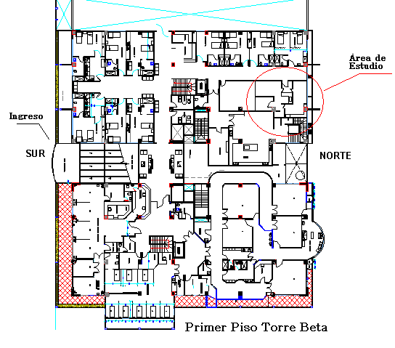
FIGURA 1.2: Orientación del Edificio

El área total está compartida en dos partes que son:
- Niños Sanos
- Niños No sanos.
El espacio de Niños No sanos se encuentra subdivida en:
Cunas (niños no sanos).
Cuidados Especiales
Lactancia

Estos tres últimos serán tomados como una sola área, al momento del cálculo, ya que es un espacio destinado para el mismo objetivo.

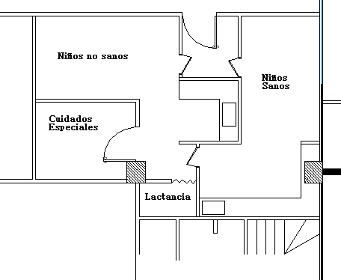
FIGURA 1.3: Área de estudio.

El área total es de: 53.25 m2; donde el espacio destinado para:

- Niños sanos es de 19.40 m2;
- Niños no sanos es de: 20.23 m2; Cuidados Especiales: 7.98m2; Lactancia: 2.04 m2;
- Y una pequeña área de Ingreso: 3.6 m2.

Las salas de niños no sanos donde se encuentra la sala de cuidados especiales, la cual requiere de un manejo específico ya que no se puede mezclar el aire de esta sala con el de la sala de los niños sanos.

  - Requerimientos Técnicos de Diseño para la Sala de Neonatos.

El sistema de Aire Acondicionado tiene un rol importante en un hospital o clínica. Sus funciones son diversas:
- Obtener temperaturas y humedad adecuadas muy confortables.
- Evacuar aire contaminante, gases desinfectantes, anestésicos y otros gases residuales.
- Eliminar riesgo de flujo de aire desde zonas menos higiénicas a zonas más higiénicas.
- Acondicionar a través de aire limpio de contaminantes (microorganismos, bacterias y hongos).

En un hospital o clínica se distinguen dos clases de nivel higiénico:

Nivel I (nivel higiénico normal): Departamento de endoscopía, psioterapia, radio diagnóstico, examinación, etc.
Nivel II (nivel higiénico alto): Zonas que nuclear, las Salas de operaciones (quirófanos), Salas de cuidados intensivos (post-operatorios), Salas de urgencia y las adyacencias a cada una de éstas.

Para la Climatización del edificio se ha puesto especial énfasis en los diseños de los sistemas de las siguientes zonas:

- Quirófanos
- Post Operatorio y Esterilización
- Corredores estériles de Quirófanos
- Corredores que conducen a Quirófanos
- Neonatos

Para todas estas áreas se ha utilizado una filtración estricta de aire y flujos relativos entre cuartos de acuerdo a las exigencias de cada caso.

Los valores mínimos de renovación y circulación de aire utilizados para todas las zonas acondicionadas están basados en las normas establecidas por la “AMERICAN SOCIETY OF HEATING, REFRIGERATING AND AIR CONDITIONING ENGINEERS, INC. (ASHRAE)”.

Para optimizar la higiene en un hospital con respecto al sistema de aire acondicionado, hay que tener en cuenta las siguientes características técnicas de los climatizadores y Condiciones del área:

    - Temperatura de Confort.

El confort humano está influenciado tanto por factores psicológicos como fisiológicos. No hay un método preciso para establecer cuáles sol las condiciones medio ambientales térmicas que hacen sentir confort al ser humano. El confort térmico del hombre está influenciado no sólo por la temperatura del aire y la humedad, sino también por la velocidad de movimiento del aire, actividad del cuerpo y cantidad de ropa.

Para poder determinar esta magnitud se establecieron los “Índices de Confort”, los cuales pueden ser directos o empíricos.

Los índices directos son:
- Temperatura de Bulbo seco.
- Temperatura de Rocío
- Humedad Relativa.
Sólo existe un índice empírico denominado “Temperatura Efectiva”. La cual esta basada en estudios realizados por la Sociedad Americana de Ingenieros Mecánicos de Calefacción y Aire Acondicionado (ASHARE). Estos estudios ha sido representado mediante la “Carta de Confort” (Figura 1.4), esta carta es aplicable a condiciones de aire razonablemente tranquilo (velocidad de 0.07 m/seg 0.13 m/seg.) en situaciones donde los ocupantes están en reposo o efectúan un trabajo ligero, y a espacios cuyas superficies interiores tienen un temperatura media igual a la de bulbo seco del aire.

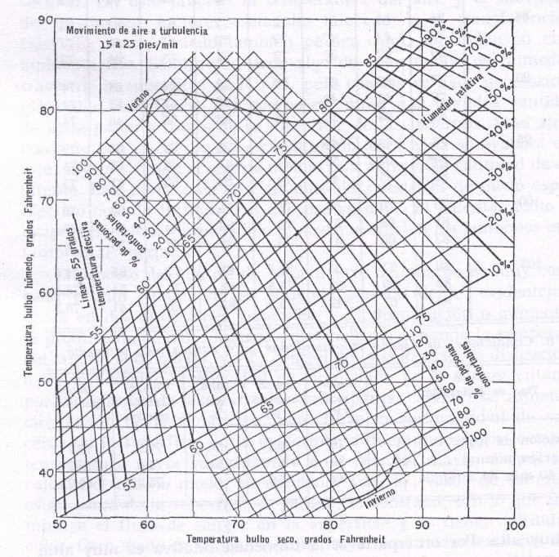
FIGURA 1.4 Carta de Confort.
Fuente: Aire Acondicionado y Refrigeración; Burguess H Jennings (2) Cáp. 10
Según este índice, se puede afirmar que la temperatura de mayor aceptación es de 23.8 ºC (75 F) y una humedad relativa entre 25 y 60 % con una velocidad de aire menor a 0.25 m/seg. O 50 FPM. En la práctica es común diseñar los sistemas de aire acondicionado, para que proporcionen una temperatura de 75 º F; para nuestro estudio se utilizará una:
  - Temperatura de bulbo seco de 74º F +/-1 º F (23 +/- 0.5 ºC)
  - Temperatura de bulbo húmedo de 62º F +/- 1º F (17 +/- 0.5 º C)

    - Renovación de Aire

El aire que se utiliza en el espacio, deberá en todo tiempo ser libre de humos tóxicos, insalubres o desagradables además libre de polvos. Lo óptimo es, usar solamente el aire de la intemperie y desechar todo aire de retorno.

La entrada de aire debería ser desde un punto óptimo (3 metros desde el suelo). Dado que sobre el suelo existen altas concentraciones de microorganismos además de polvo.

La renovación de aire se realizará según:
Norma ASHRAE 62-1981
La otra opción, será el aire de retorno, con ciertos reparos; este aire debe pasar por todos los filtros y nunca utilizar aire de retorno de una zona de nivel II para acondicionar una de nivel I.

    - Humedad Relativa Permisible

Los humificadores y enfriadores suelen ser una fuente de goteo constante (aún en los mejores equipos, con el tiempo y uso esto es inevitable). De hecho, el agua puede mojar los filtros, donde no solo evita un óptimo filtrado sino que también, genera la creación de colonias de hongos.

Se establece que para el sistema de climatización que se desea, la humedad del aire que ingresará al área en estudio será:
- Humedad Relativa: 50 %± 5%

    - Sistema de Filtrado

Es fundamental filtrar bien el aire en el equipo. Para este efecto se utilizará un Nivel de filtrado: Desde lavables a filtros 95% DOP (en las áreas que se requieran).

Cada equipo tendrá una sección de depuradores de aire compuesto por filtros de 30% ASHRAE, 90% ASHRAE lavables (Para tomas de aire fresco) y todo el sistema que se requiera, de acuerdo a las indicaciones que a continuación se mencionaran. Se suministraran e instalaran Filtros Terminales (área de Quirófanos)

FILTRO 30% ASHRAE

Los filtros de aire del 30% de eficiencia serán del tipo desechable construidos con un medio filtrante diseñado para una gran capacidad de captura de polvo y baja resistencia al paso de aire.

Estos filtros permitirán el paso de aire entre 300 y 700 pies/minuto con una resistencia inicial máxima de 0.10" ca.

FILTRO 90 % ASHRAE

Los filtros de alta eficiencia serán construidos con fajas continuas de fibra fina plegada con separadores de aluminio, sellados en fábrica en un marco metálico o de madera aglomerada resistente al fuego.
Estos filtros se montarán en un marco construido en chapa galvanizada con clips retenedores y empaque para sello hermético.

Estos bancos de filtros tendrán una carcaza construida en tol galvanizado US gauge 16 con soporte para pre-filtros de 2" y 30% ASHRAE. Las puertas de acceso tendrán empaques que impedirán cualquier fuga de aire, y que permitan reemplazar los filtros con facilidad.

    - Niveles es de Ruido

El nivel de sonido en las zonas servidas por los sistemas de aire acondicionado no deberá exceder las siguientes normas de ASHRAE:

Oficinas: NC-35
Corredores y salas de espera: NC-40
Otras zonas: NC-35

Además debemos tomar en cuenta que según la norma DIN 1946 Capítulo 4 (Norma obligatoria en el diseño y construcción de los hospitales europeos), hay una cierta necesidad de reducir los niveles de sonorización.
Para finalizar entre ciertos aspectos de diseño mecánico se tiene la siguiente observación: Las parte mecánicas -en su diseño- no deben tener ángulos agudos (donde es usual la acumulación de suciedad), previendo la entrada de aire exterior o agua de los filtros. Para nuestro diseño se utilizará los siguientes niveles de ruido.

- Consultorios, Hall y Áreas Públicas: De 35 a 40 NC.
- Área de Neonatos De 25 a 35 NC.

Para el caso específico de la sala de neonatos se deberá tener en cuenta que el aire de niños no sanos no deberá mezclarse en ninguna ocasión con el aire de la sala contigua (niños sanos), así evitar contagios masivos. Para lo cual se deberá tener un control de presiones para crear presiones positivas, de manera tal que no exista la posibilidad de que el sistema de aire acondicionado sea el transporte de bacterias contagiosas de un lugar a otro; esto se lo realiza utilizando la Norma 62 de ventilación que se encuentra en Capítulo 7 de Aplicaciones.

    - Niveles de Velocidad en Ductos de Suministro y retorno

Velocidad del aire en los ductos:
Ductos Principales: 1100 -1200 FPM
Ductos secundarios: 900 FPM
Velocidad de salida del aire:
Rejillas y Difusores de suministro: 500 FPM
Rejillas de retorno: 450 a 500 FPM.

    - Condiciones exteriores para el Diseño

Las condiciones exteriores de diseño para la ciudad de Guayaquil son:

Temperatura de Bulbo seco: 90 ° F
Temperatura de Bulbo húmedo: 79.5 ° F

